Projet BTS SIO
Masmoudi Adam

J'ai installé la solution Open Source DokuWiki sur mon serveur pour centraliser la documentation.
J'ai rédigé les premières procédures techniques directement sur le Wiki. | 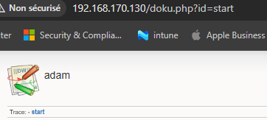
J'ai installé le rôle AD DS et j'ai promu mon serveur Windows Server en contrôleur de domaine, je l’ai appelé : sio.lan | 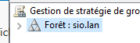
J'ai configuré le rôle de serveur DNS sur mon contrôleur de domaine. Je fais cela pour que toutes les machines du réseau puissent traduire et trouver le nom de mon domaine. | 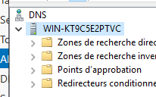
J'ai créé la structure des Unités d'Organisation dans l'Active Directory et j'y ai intégré les comptes des utilisateurs. | 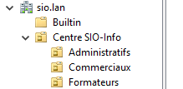
J'ai créé les comptes utilisateurs pour le personnel dans leurs services respectifs. On voit le compte de Christelle (formatrice responsable) et celui de Olivier (formateur classique). | 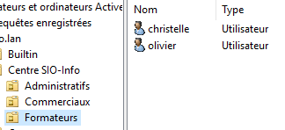
Sur le serveur, j’ai créer le dossier “Donnees” dans le disque C | 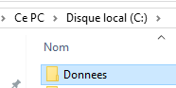
J’y ai inclus deux dossiers “Formateurs” et “Commun” | 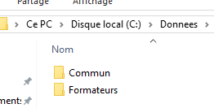
J'ai ensuite configuré les permissions NTFS sur le dossier partagé des formateurs. Je donne les droits de modification à Christelle et je restreins Olivier en lecture seule pour sécuriser les documents. | 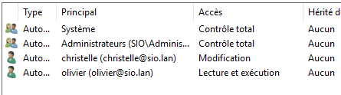
J’ai créer une nouvelle GPO pour créer les 2 lecteurs (G: et S:) | 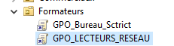
Je créer les 2 lecteurs mappés. | 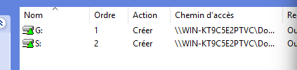
Pour le lecteur S: , je met l’emplacement de la session de Christelle ou Olivier (En fonction de ma VM windows), puis le nom du dossiers donnees que j’ai créé , et Formateur pour lui, et Communs pour le lecteur G:. | 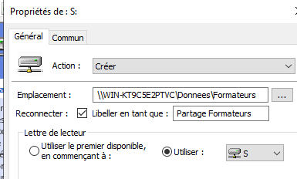
Pour le lecteur G: | 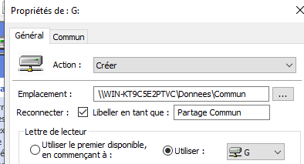
Je me connecte ensuite sur la session de christelle, et les 2 lecteurs y sont bien visibles. | 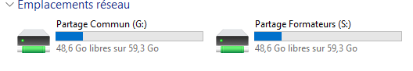
J’ai créer une nouvelle GPO “Bureau strict” pour appliquer les restrictions d'environnement. | 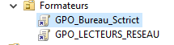
J'active la règle pour interdire l'accès au Panneau de configuration et bloquer l'ajout ou la suppression de programmes par les formateurs. | 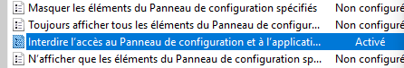
J'ai configuré l'exécution automatique d'applications via ma stratégie de groupe.
Je vais dans la partie configuration utilisateur, puis dans système et ouverture de session pour activé la règle de lancement automatique
Je fais un clic droit sur l'élément surligné en bleu (au dessus), puis modifier, je clic sur activé puis j’ajoute “notepad.exe”, puis j’applique. | 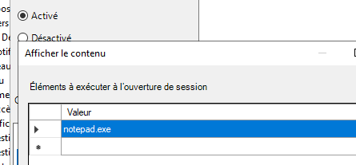
Quand j’ouvre la session de christelle, le bloc note s’ouvre automatiquement. | 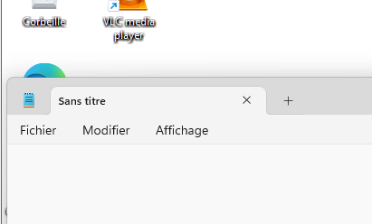
Pour la suite, je créer un dossier “Deploy” dans le dossier “Donnees”, puis dans ce dossier je met les 4 application en .msi (firefox / chrome / VLC / 7zip.) | 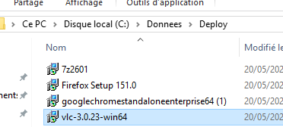
Je crée une GPO, puis j’ajoute les logiciel 7zip / Chrome et firefox en “attribué”. | 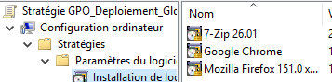
Je crée une GPO uniquement dédiée aux commerciaux, et j’y inclus VLC. | 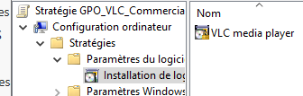
Dans la GPO_Deploiement_Global , j’active la modification de page d’accueil, en entrant le lien en question. | 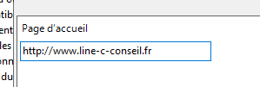
Dans la meme gpo, je recherche les paramètre pour empecher la modification des parametre proxy, et je valide. | 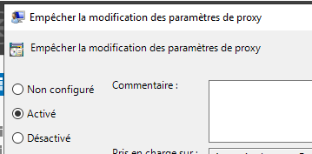
Dans la meme GPO, je vais chercher l’onglet pour empecher de modifier le theme (Donc le fond d’ecran) | 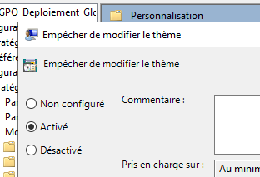
J’active également l’option empêcher de modifier l'arrière- plan du bureau. | 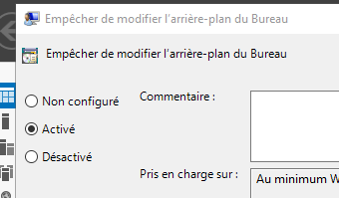
Je sors du dossier panneau de conf, je vais dans programme, puis j’active cette option. | 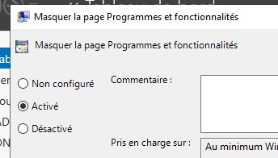
Je vais aussi activé le fait de ne pas conserver les document recemment ouvert. | 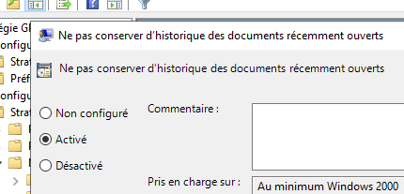
Dans la GPO par défaut, je fais les modifications demandées en ce qui concerne la longueur du mdp min / max etc… | 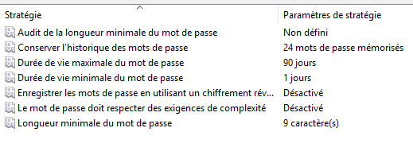
J'ai choisi d'utiliser une PSO (Password Settings Object) car l'annuaire Active Directory ne permet pas de définir des longueurs de mots de passe différentes pour plusieurs unités d'organisation (OU) via les GPO classiques du domaine. | 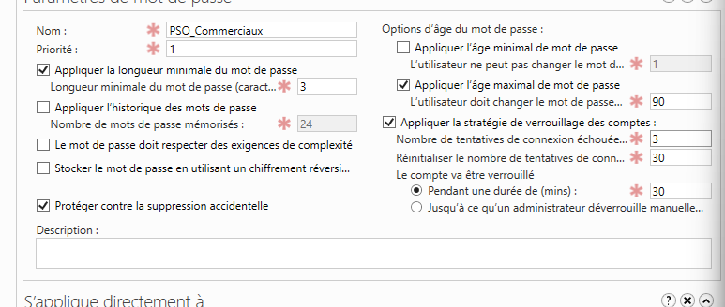
Je retourne dans la GPO_Deploiement_Global, puis j’active “autoriser la publication des imprimantes. | 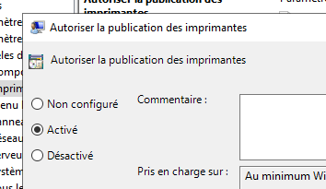
J'ai ensuite configuré une règle pour créer automatiquement la clé de registre PC avec la valeur PC%UserName%. Cela permet d'identifier et de tracer dynamiquement quel utilisateur est connecté sur chaque poste à chaque ouverture de session. | 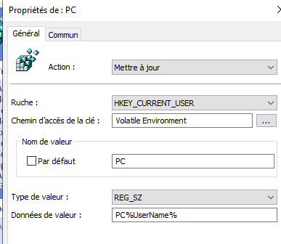
Je vais verifier dans le regedit, et tout est ok. | 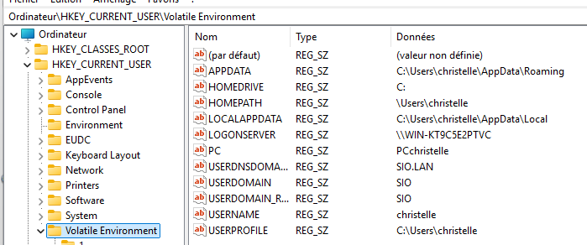
Dans le C: , je crée un dossier “GPOlog”, dans lequel je créer un document texte “gpo_log.log” | 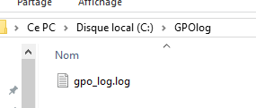
J’ai crée un script PowerShell C'est le script qui va écrire le nom de l'utilisateur et l'heure à chaque connexion | 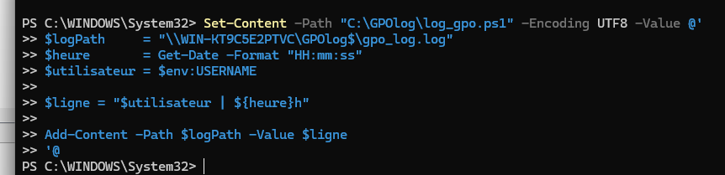
Je copie le script dans NETLOGON pour que tous les postes du domaine puissent accéder au script. | Copy-Item "C:\GPOlog\log_gpo.ps1" "C:\Windows\SYSVOL\sysvol\sio.lan\scripts\log_gpo.ps1"
Je partage le dossier GPOlog Pour que les postes clients puissent écrire dans le log depuis le réseau. | New-SmbShare -Name "GPOlog$" -Path "C:\GPOlog" -FullAccess "Tout le monde"
Je donne les droits d'écriture Pour que les utilisateurs du domaine puissent écrire dans le fichier log. | icacls "C:\GPOlog" /grant "Utilisateurs du domaine:(OI)(CI)M" /T
Je vais dans la gpo puis je vais dans script d’ouverture; script powershell, je met le script .ps1 que j’ai créer, puis ok, j’applique. | 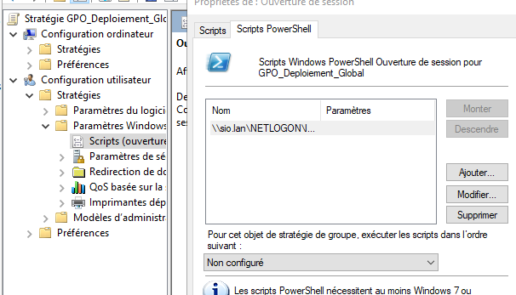
J’essaye de me connecter avec Olivier et Christelle, cela fonctionne a merveille. | 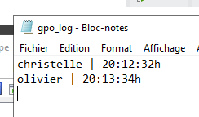
Je retourne dans la gpo principal, pour activer le seuil de verrouillage du compte après 3 tentatives d’ouvertures. | 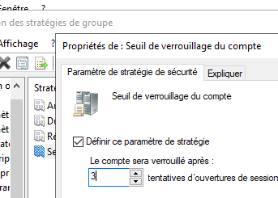
Je vais ensuite chercher a activer le format de fichier a mettre par defaut. | 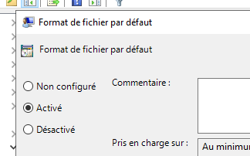
Puis je le met sous fichier .doc , comme demandé. | 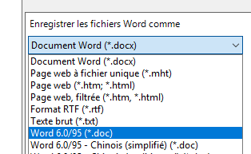
Je m’attaque ensuite aux fonds d'écrans, ou je crée un dossier spécifique à ça, et je mets 3 images dedans : administratifs / commerciaux / formateurs. | 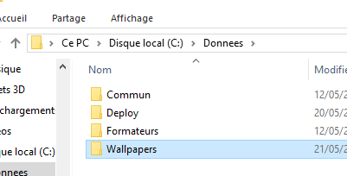
Je crée ensuite la gpo pour les formateurs. | 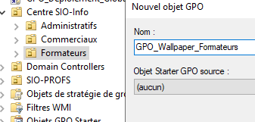
Je vais modifier cette GPO, en allant dans la configuration utilisateur pour modifier le papier peint du bureau, je l’active premierement. | 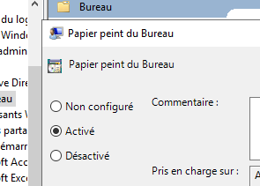
Et ensuite je mets le chemin du dossier avec l’image que j’ai enregistrée au préalable. Pour le style du papier peint, je sélectionne “Remplir”, J’applique et ok.  Je fais ca 3 fois au total, avec le groupe Administratifs, et Commerciaux. | 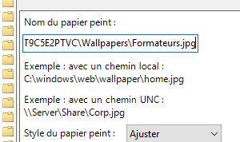
Je me connecte avec christelle du centre formateurs, ca marche. | 
Je me connecte avec pierre du centre administratif, ça marche. | 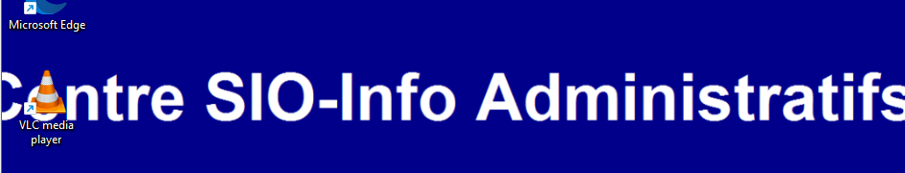
Je me connecte avec johan du centre commercial, ça marche. | 
Je vais ensuite sur la GPO principale, et j’active l’interdiction, de modification de fond d’ecran. | 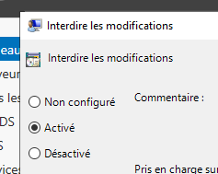
J'ai configuré la redirection du dossier Documents de chaque utilisateur vers le serveur, ainsi chaque utilisateur retrouve ses documents peu importe le poste sur lequel il se connecte. | 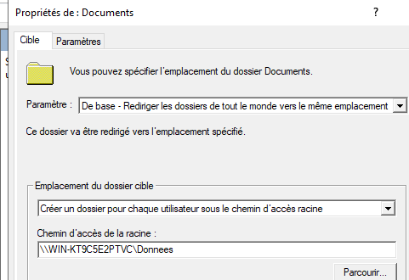
Je crée une nouvelle OU direction, et j’y crée un nouvel utilisateur : directeur. | 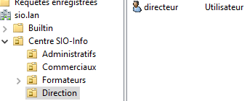
Je vais ensuite bloquer les port USB dans la GPO principal. | 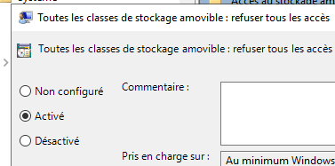
Je crée une GPO pour le groupe Direction. | 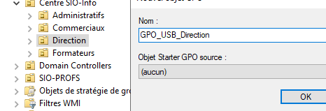
Je vais désactiver ce même paramètre que j’ai activé juste au dessus (car le directeur doit pouvoir le faire.) | 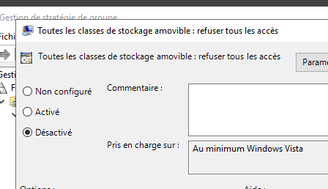
Ensuite j’ai crée la VM pour le glpi.  Une fois fais j’y accede en WEB avec les identifiant glpi / glpi. | 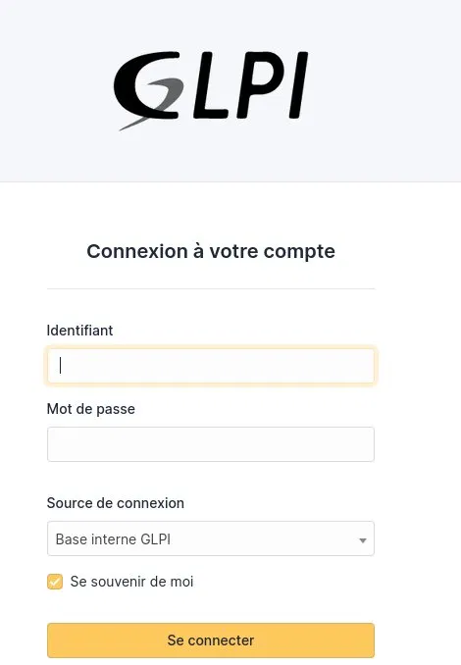
Je vais ensuite dans “Lieux” pour ajouter une ou plusieurs nouvelle(s) salle(s). | 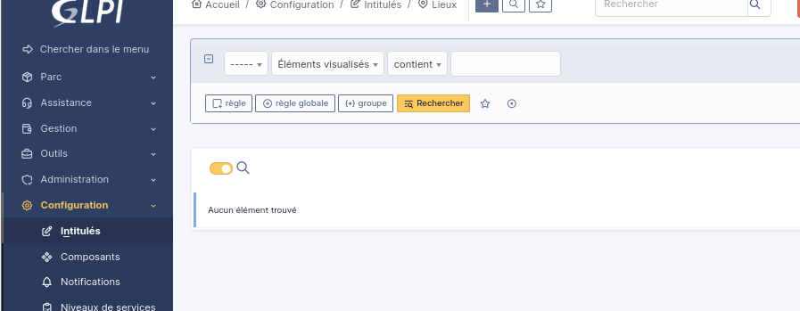
Je créer 3 salles differentes avec un nom differents. | 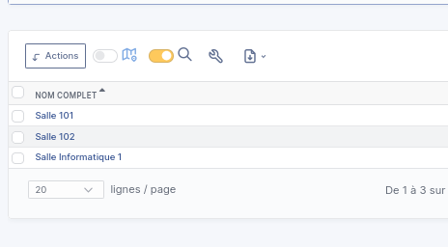
Je vais ensuite dans parc / ordinateur. Puis le pc de christelle est bien remonté automatiquement. | 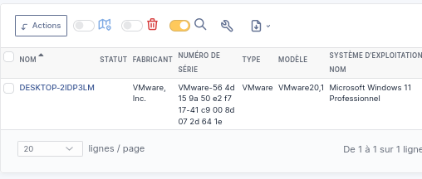
Je clique sur son poste et je lui attribu la salle 101. | 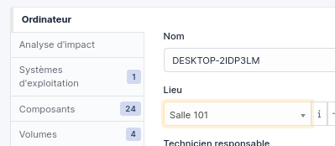
Je vais ensuite la ou se trouve les ticket, et je clique sur + | 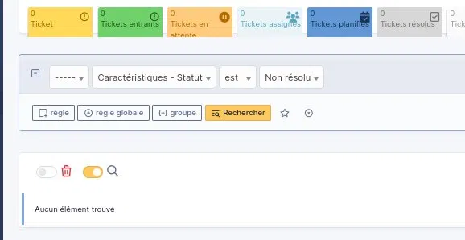
Je crée ensuite un ticket à propos d’un problème d'écran pour le pc de christelle, avec la salle où se trouve le pc de christelle, en l'occurrence ; salle 101. | 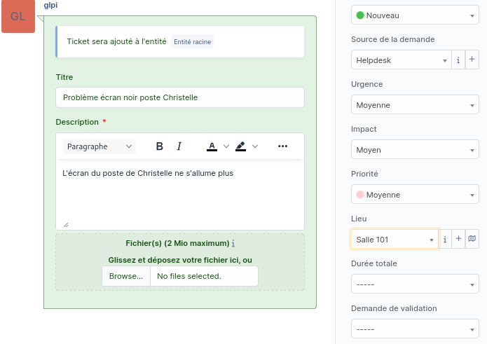
Je vais ensuite ajouter un nouveau moniteur attribué à la salle 101. | 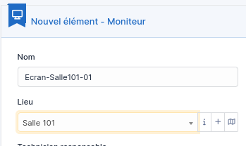
Je fais la même chose mais pour une imprimante cette fois ci. | 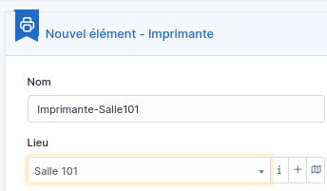
J’ajoute Microsoft Office 2019 en logiciel. | 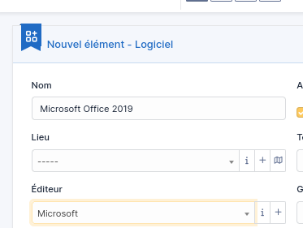
Je me connecte sur la session de christelle, et le glpi s’ouvre bien, tout est ok. | 

